Pressmeddelande 27 september 2019
Säkerhetsklassad RC3 ytterdörr

Flexibla säkerhetsklassade RC3 ytterdörrar från Ekstrands
Ekstrands kan nu leverera säkerhetsklassade ytterdörrar i RC3-klass, testade enligt senaste EN-standard. RC3 betyder Resistance Class 3 och testas enligt EN 1627. Ekstrands är en av få tillverkare som erbjuder säkerhetsdörrar i trä.
Tack vare vår unika konstruktion är vi ensamma om att erbjuda RC3-klassade ytterdörrar i millimeteranpassade storlekar och i stora mått upp till M13x28. Vår klassificering gäller både målade dörrar och massivträ (ek eller ädelek).
Som kund kan du välja från merparten av alla modeller ur Ekstrands dörrsortiment, även med stora glasöppningar. Med ett lågt U-värde (1,0 W/m²K) är vår säkerhetsklassade RC3-ytterdörr ett bra miljöval.
Vi lämnar samma generösa garantier på våra RC3-dörrar som på våra vanliga ytterdörrar. Bl.a. 15 års garanti på formstabilitet och 10 års målningsgaranti. Det gäller även på mörka och svarta kulörer!
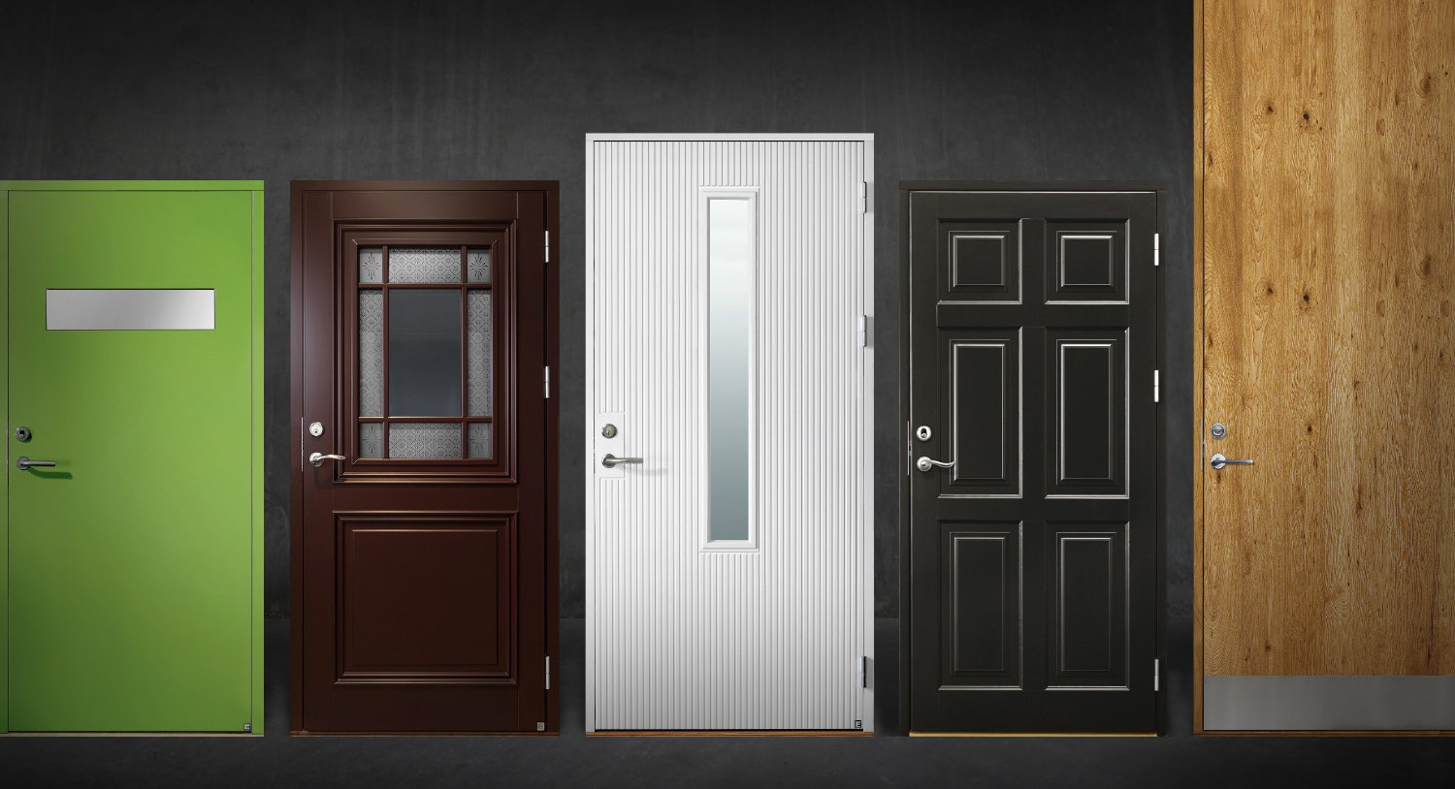För att klara de senaste hårda kraven för klass RC3 måste dörren stå emot inbrottsförsök i 20 minuter (5 minuter fysisk påverkan och 15 minuter betänketid) mot låssida, gångjärnssida, genom dörrblad samt mot glasinfästning. Utöver inbrottsförsök så måste dörren och glaset även klara ett statiskt och ett dynamiskt test. I det statiska testet skall dörren klara tryck om 6 kN (600 kg) på glas och infästningar. Under det dynamiska testet släpper man en pendel på 50kg från 750 mm höjd tre gånger mot både dörrblad och glas.
KLA
ÄKE
S
S S
A
D E
Y T
TER R
D RA

Ekstrands Dörrar & Fönster AB | Södra Portgatan 19 | 283 50 Osby | Tel 0479 - 100 40 | info@ekstrands.com www.ekstrands.com

